修改公司简介 左侧缺少菜单
http://192.168.2.178:8080/front/myrc/mycompany/updateIntroduction.htm

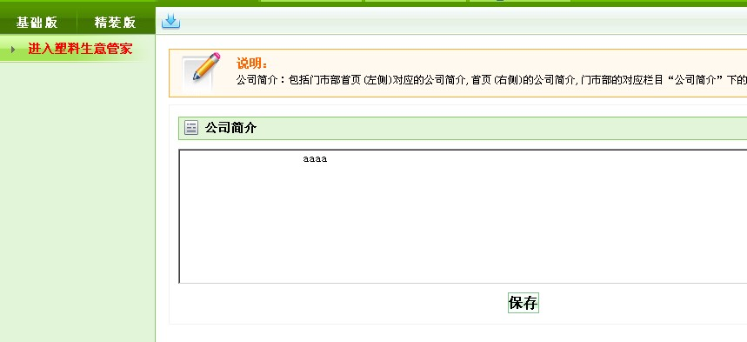
2.
报价列表 ：信息有效期和添加时有效期相差一天，计算存在问题
http://192.168.2.178:8080/front/myrc/mycompanyprice/list.htm
3
添加客户 客户等级没有初始值
http://192.168.2.178:8080/front/myrc/mycompany/updateImg.htm
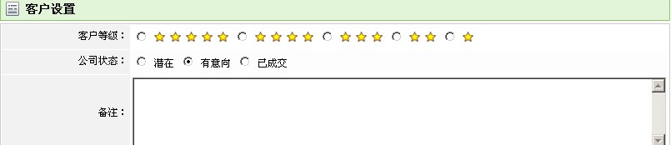
4
客户列表里查看询盘记录链接错误
http://192.168.2.178:8080/front/myrc/mycompanycustomers/list.htm
5
添加客户 里客户分组有时不会立即刷新，有时间戳
http://192.168.2.178:8080/front/myrc/mycompanycustomers/saveCompanyCustomers.htm
6
添加客户时 分组选择我的供应商，采购商，好友时列表不会显示添加的信息，2.10没数据的原因
http://192.168.2.178:8080/front/myrc/mycompanycustomers/saveCompanyCustomers.htm
7.
收到的留言 左侧没有动态菜单
http://192.168.2.178:8080/front/myrc/mymessage/showmessage.htm?id=9
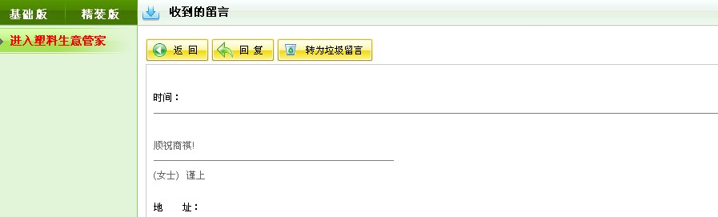
8.
收到的留言 右侧图片缺失
http://192.168.2.178:8080/front/myrc/mymessage/showmessage.htm?id=3466338
9.
修改客户时 发留言链接错误，需要与罗亮沟通
http://192.168.2.178:8080/front/myrc/mycompanycustomers/saveCompanyCustomers.htm?id=7
10
添加报价 什么是再生铜链接错误 目前还没做，属于静态页面
http://192.168.2.178:8080/front/myrc/mycompanyprice/saveCompanyPrice.htm?id=81487
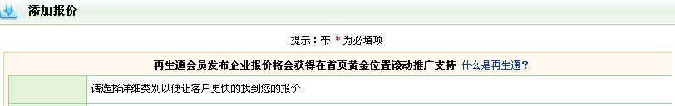
11.
我的篮子 全选和清空全部选择 没有起作用
http://192.168.2.178:8080/front/myrc/mysubscribe/myfavorite.htm

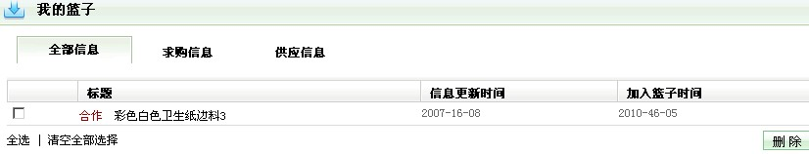
12.
供求详细页面: http://192.168.2.178:8080/front/trade/productdetails.htm?productsId=550 如果ProductId 在数据库不存在报错

java.lang.NullPointerException
com.ast.ast1949.front.controller.TradeController.productdetails(TradeController.java:527)
http://192.168.2.178:8080/front/trade/productdetails.htm?productsId=517 和数据类型有关系
org.springframework.web.util.NestedServletException: Request processing failed; nested exception is org.springframework.dao.TransientDataAccessResourceException: SqlMapClient operation; SQL [];
--- The error occurred in com/ast/ast1949/ibatismaps/products/products_details.xml.
--- The error occurred while applying a result map.
--- Check the productDetails.selectProductDetailsByCompanyId-AutoResultMap.
--- Check the result mapping for the 'price' property.
--- Cause: java.sql.SQLException: Invalid value for getFloat() - '面议' in column 5; nested exception is com.ibatis.common.jdbc.exception.NestedSQLException:
--- The error occurred in com/ast/ast1949/ibatismaps/products/products_details.xml.
--- The error occurred while applying a result map.
--- Check the productDetails.selectProductDetailsByCompanyId-AutoResultMap.
--- Check the result mapping for the 'price' property.
--- Cause: java.sql.SQLException: Invalid value for getFloat() - '面议' in column 5

13
报价首页废塑料行情综述需要链接到BBS 属于资讯社区，
http://192.168.2.178:8080/front/price/
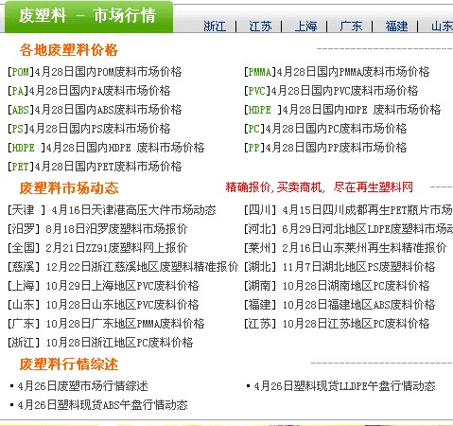

14
报价首页废金属行情综述需要链接到BBS 属于资讯社区，
http://192.168.2.178:8080/front/price/
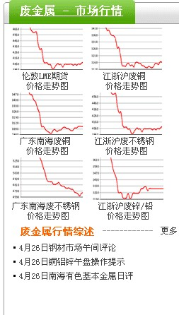
15
报价首页废纸橡胶行情综述需要链接到BBS 属于资讯社区，
http://192.168.2.178:8080/front/price/
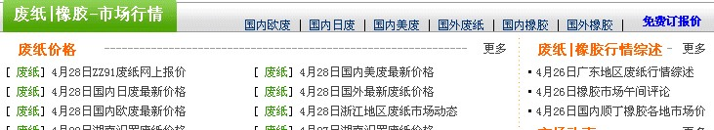
16
报价资讯里的所有广告图片需要从数据库查询出来，现在的全部图片是静态的
http://192.168.2.178:8080/front/price/
17
productsController 中遗留下的任务
Productsdo. setCheckPerson(“aaa”) 从kasi’中获取，以前遗留下的
18
Myrc http://192.168.2.178:8080/front/myrc/mycompany/updateImg.htm
企业简介及照片 上传图片有问题
19
报价资讯里的所有这种走势图是静态的，项目中还没做。
http://192.168.2.178:8080/front/price/
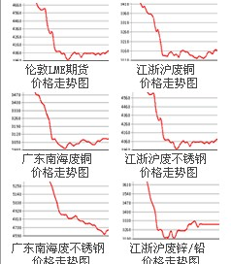
21 web 后台
友情链接上传的图片不能显示
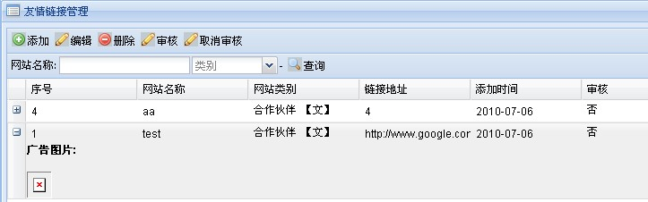

22邮件发送里导入模板包错
